Задание №1. Развертка 3-гранной пирамиды.

На листе формата А4 выполнить развертку пирамиды
H = 50, R = 25

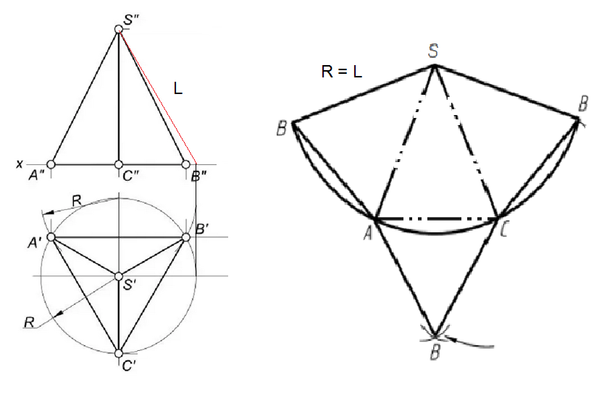
H

Н

